EMPREGO DO ALBENDAZOL NO CONTROLE DE Neochinorhyncus buttnerae EM TAMBAQUI (Colossoma macropomum)

Caio Francisco Santana Farias^{1*}, Edsandra Campos Chagas², Franmir Rodrigues Brandão³, Patrícia Castro Monteiro³, Cláudia Majolo²

¹flafariascaio@gmail.com. Graduando em Ciências Biológicas/ UNINORTE. ²edsandra.chagas@embrapa.br. Pesquisador Embrapa Amazônia Ocidental. ³franmir.brandao@hotmail.com. Doutorando em Ciências Pesqueiras nos Trópicos/ UFAM. ⁴pcmonteiro17@gmail.com. Doutoranda em Ciências Pesqueiras nos Trópicos/ UFAM. ⁵ claudia.majolo@embrapa.br. Analista Embrapa Amazônia Ocidental.

RESUMO
O aumento na produção e comercialização de organismos aquáticos no Brasil é uma realidade e em parte decorrente do crescimento da criação de espécies nativas como o tambaqui (Colossoma macropomum). Esta espécie é criada em praticamente todo país em função dos bons resultados alcançados em cultivo. Entretanto, em razão da intensificação dos sistemas produtivos sobressaltam entraves relacionados à ocorrência de doenças parasitárias. O presente trabalho avaliou o emprego do albendazol no controle de Neoechinorhynchus buttnerae em tambaqui (C. macropomum). Para isso, os peixes foram alimentados com dietas contendo albendazol (0, 100, 200, 300, 400 e 500 mg kg⁻¹) por 21 dias. Após 7, 14 e 21 dias de administração da ração medicada, foram removidos 27 peixes de cada tratamento para avaliar a eficácia do albendazol no controle de N. buttnerae, mediante avaliação parasitológica e fisiológica dos animais. No início do período experimental a prevalência de acantocéfalos nos peixes foi de 100%. Após a administração da ração medicada a prevalência de acantocéfalos variou de 88 a 100% em 7 dias; de 88 a 100% em 14 dias e foi de 100% em 21 dias. Os valores de intensidade média e abundância média de N. buttnerae foram menores em 21 dias, não sendo observada diferença entre tratamentos nos índices parasitários e nos parâmetros hematológicos avaliados. Portanto, o emprego de albendazol por 21 dias não promoveu redução da carga parasitária de N. buttnerae.

Palavras-chave: Acantocéfalos, parasitologia, piscicultura.

ABSTRACT
The increase in the production and commercialization of aquatic organisms in Brazil is a reality and partly due to the growth in the production of native species such as tambaqui (Colossoma macropomum). This species is produced in almost every country due to the good results achieved in fish culture. However, due to the intensification of production systems, there are obstacles related to the occurrence of parasitic diseases. The present work evaluated the use of albendazole in the control of Neoechinorhynchus buttnerae in tambaqui (C. macropomum). For this, fish were fed diets containing albendazole (0, 100, 200, 300, 400 and 500 mg kg⁻¹) for 21 days. After 7, 14 and 21 days of medicated feed administration, 27 fish were removed from each treatment to evaluate the efficacy of albendazole in the control of N. buttnerae, through parasitological and physiological evaluation of the animals. At the beginning of the experimental period the prevalence of Acanthocephala in fish was 100%. After administering the medicated ration the prevalence of Acanthocephala ranged from 88 to 100% in 7 days; 88 to 100% in 14 days and was 100% in 21 days. Mean intensity ​​and mean abundance values to N. buttnerae were lower in 21 days, and no difference was observed between treatments in the parasite indices and in the hematological parameters evaluated. Therefore, the use of albendazole for 21 days did not promote reduction of the parasite load of N. buttnerae.

Key words: Acanthocephala, parasitology, fish culture.

1 - INTRODUÇÃO
A aquicultura brasileira cresceu de forma significativa nos últimos anos e em 2015 atingiu um valor de produção de R$ 4,39 bilhões, com 69,9% da produção oriunda da criação de peixes. A produção total de peixes no ano de 2015 foi de 483,24 mil toneladas, destacando-se neste contexto o Estado de Rondônia que ocupa a primeira posição no ranking de produção de peixes e o estado do Amazonas que surge na 7ª posição. Em ambos os estados da região Norte, o tambaqui (Colossoma macropomum) é a principal espécie cultivada (IBGE, 2015).
O destaque do tambaqui na piscicultura se deve às características, tais como: fácil aceitação de ração comercial, rápido crescimento, alta resistência a doenças e rusticidade, suportando bem as etapas de manejo e as variações nas características físicas e químicas da água, como baixas concentrações de oxigênio dissolvido (< 1 mg/L), grandes oscilações de temperatura e pH, elevados níveis de amônia tóxica e de nitrito (GOMES et al., 2010).
Com a intensificação dos sistemas de produção, surge a preocupação com a ocorrência de enfermidades, com destaque para as doenças parasitárias (CHAGAS et al., 2015; JERÔNIMO et al., 2017). Entre os principais grupos de parasitos que causam doenças em cultivo de tambaqui nas pisciculturas brasileiras estão os protozoários, mixosporídeos, helmintos e crustáceos, que ao encontrarem condições favoráveis, proliferam-se causando doenças (TAVARES-DIAS et al., 2014; JERÔNIMO et al., 2015; 2017). Dentre os helmintos que acometem o tambaqui, o acantocéfalo Neoechinorhynchus buttnerae atualmente é o que representa maior risco à produção destes peixes (CHAGAS et al., 2015; JERÔNIMO et al., 2017). Esta parasitose tem chamado atenção dos piscicultores, em razão do elevado registro de infecções e levando a mortalidade dos peixes na região Norte do Brasil.
No controle de acantocéfalos em peixes, há relatos na literatura do uso de alguns quimioterápicos, a exemplo dos benzimidazóis (mebendazol, albendazol, entre outros), bithionol, pamoato de piruvina, iodato de diametazina, óxido Di-N-Butil Estanho, oxiclozanida, loperamida e niclosamida (KABATA, 1985; TARASCHEWSKI et al., 1990; KUMARI, 2006). Entretanto, apesar de todos os quimioterápicos citados acima serem utilizados no tratamento de acantocéfalos em outros países, no Brasil, não há parasiticida recomendado para esta finalidade. Entretanto, sabe-se que o uso de quimioterápicos e antibióticos na aquicultura brasileira, é uma prática comum, mesmo atuando de forma irregular (CHAGAS et al., 2015). Diante deste cenário é de vital importância estabelecer medidas de controle eficazes e seguras para o controle da acantocefalose no cultivo de tambaquis. Assim, o objetivo deste estudo foi avaliar o emprego do albendazol no controle da doença parasitária causada pelo acantocéfalo Neoechinorhynchus buttnerae em cultivos de tambaqui (Colossoma macropomum).

2 - MATERIAL E MÉTODOS
Juvenis de tambaqui, naturalmente infectados por acantocéfalos, pesando 371,69 ± 110,95 g e comprimento total de 26,21 ± 2,65 cm foram adquiridos em piscicultura comercial e transportados ao setor de piscicultura da Embrapa Amazônia Ocidental, onde foram colocados em caixas de polietileno com capacidade de 100L com aeração constante e receberam ração comercial extrusada para peixes onívoros com 32% de proteína bruta (PB). O delineamento experimental utilizado foi inteiramente casualizado, com cinco tratamentos experimentais, referentes às concentrações de albendazol (0, 100, 200, 300, 400 e 500 mg kg⁻¹), com três repetições. Os peixes foram alimentados com as dietas-teste, duas vezes ao dia até a saciedade aparente por um período de 21 dias. Após 7, 14 e 21 dias de administração da ração medicada, foram removidos 27 peixes de cada tratamento para avaliar a eficácia do albendazol no controle de N. buttnerae, mediante avaliação parasitológica e fisiológica dos animais.
Para avaliação dos parâmetros hematológicos foi realizada a coleta sanguínea dos peixes mediante punção de vasos caudais com o auxílio de seringas heparinizadas. O percentual de hematócrito foi determinado pelo método de microhematócrito, a contagem de eritrócitos (RBC) em câmara de Neubauer após diluição 1:200 em solução formol-citrato e a concentração de hemoglobina pelo método da cianometahemoglobina. Os índices hematimétricos, volume corpuscular médio (VCM), hemoglobina corpuscular média (HCM) e concentração de hemoglobina corpuscular média (CHCM) foram calculados de acordo com Ranzani-Paiva et al. (2013).
Na avaliação parasitológica os peixes foram sacrificados e o trato digestório retirado para análise, sendo o intestino analisado separadamente e os acantocéfalos encontrados quantificados. Com esses valores foram calculados os índices parasitários de prevalência, intensidade média e abundância média da infecção, conforme Bush et al. (1997).
Os parâmetros de qualidade de água foram monitorados durante todo o experimento, e avaliados o pH através de um pHmetro digital, temperatura e oxigênio dissolvido utilizando um oxímetro digital e a amônia total pelo método de endofenol. Os valores registrados durante todo o período experimental foram: pH (6,41±0,27), temperatura (29,90±0,31 ⁰C) e oxigênio dissolvido (5,36±0,22 mg L⁻¹).
Os resultados obtidos são expressos como média ± desvio padrão da média. As diferenças obtidas entre as médias dos diferentes tratamentos foram estabelecidas por análise de variância (ANOVA) e as médias comparadas pelo teste de Tukey a 5% de probabilidade.

3 – RESULTADOS E DISCUSSÃO
No Brasil não existem fármacos com registro para tratamento de acantocefalose em peixes. Sabe-se, entretanto, que os piscicultores de peixes redondos vêm utilizando produtos não aprovados na tentativa de controlar as infecções por acantocéfalos nos cultivos de peixes (CHAGAS et al., 2015). Dentre os principais produtos utilizados no tratamento de doenças na piscicultura estão os anti-helmínticos como os benzimidazóis, com destaque para o albendazol, o fembendazol e o mebendazol (BUCHMANN & BJERREGAARD, 1990; TOJO et al., 1992; KIMURA et al., 2006). Com relação ao albendazol, este fármaco apresenta amplo espectro de ação, alta eficácia e atividades ovicida, larvicida e helminticida (CORRÊA, 1999).
Neste estudo o emprego de dietas contendo diferentes concentrações de albendazol (0, 100, 200, 300, 400 e 500 mg kg⁻¹) por 21 dias não promoveu redução da carga parasitária do helminto N. buttnerae. A prevalência de acantocéfalos variou de 88 a 100% em 7 dias; de 88 a 100% em 14 dias e foi de 100% em 21 dias (Figura 1a). Em 21 dias de alimentação foram observados os menores valores de intensidade média e abundância média de N. buttnerae; contudo sem diferença estatística significativa entre os tratamentos e tempos de coleta (Figura 1 b e c).
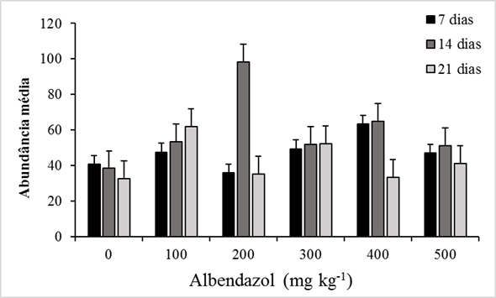
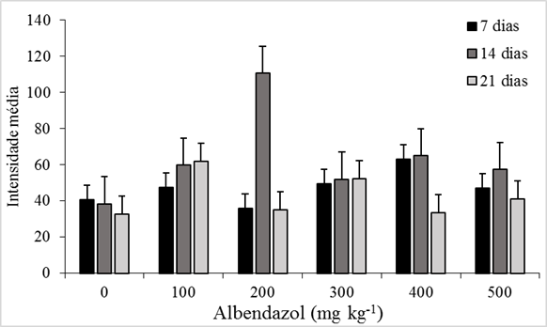
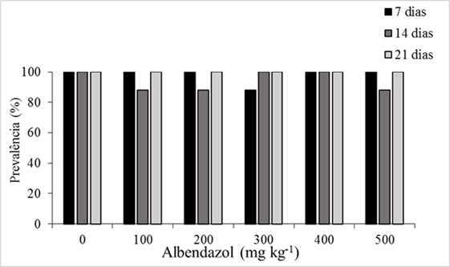
A
B
CA

Figura 1. Prevalência (A), Intensidade média (B) e Abundância média (C) de Neoechinorhynchus buttnerae em tambaqui (C. macropomum) alimentados com albendazol (mg kg⁻¹) durante 21 dias.

O emprego do albendazol não mostrou eficácia em reduzir a infecção por N. buttnerae em tambaqui. Entretanto, a intensidade média e abundância média obtidas neste estudo foram mais baixas neste estudo do que observado por Malta et al. (2001), os quais relataram mortalidade decorrentes do parasitismo. Neste estudo não foram observadas mortalidades e nem sinais clínicos decorrentes da parasitose como relatados por Jerônimo et al. (2017), cujos tambaquis avaliados e parasitados por acantocéfalos exibiam caquexia, porém sem mortalidades em cultivos de Rondônia e Amazonas.
Em outros estudos observou-se o emprego dos fármacos albendazol e praziquantel no controle do helminto monogenea Anacanthorus penilabiatus em pacu (Piaractus mesopotamicus), em protocolo de banhos terapêuticos com duração de 30 minutos. O praziquantel apresentou efeitos tóxicos para os peixes, enquanto que o albendazol, embora não tenha ocasionado efeitos tóxicos, teve baixa eficácia, de 46,5 % e 32,8 %, nas concentrações de 200 e 500 mg.L⁻¹, respectivamente (ONAKA et al., 2003).
Para os parâmetros hematológicos e bioquímicos de tambaquis não foram observadas diferenças significativas entre os tratamentos, após 21 dias de alimentação com dietas contendo albendazol (Tabela 1).

Tabela 1. Parâmetros hematológicos de tambaquis alimentados com albendazol por 21 dias.

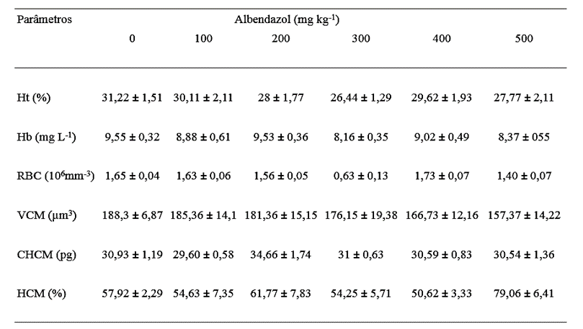

De forma geral, as infecções parasitárias podem causar alterações hematológicas e metabólicas que comprometem a saúde dos animais cultivados (TAVARES-DIAS & OLIVEIRA, 2009). Neste estudo não foram observadas diferenças significativas nos parâmetros hematológicos de tambaquis parasitados por N. buttnerae e que passaram pelo tratamento com albendazol. Os valores dos parâmetros hematológicos como hematócrito, hemoglobina, número de eritrócitos, assim como para os índices hematimétricos (VCM, HCM e CHCM), glicose e proteínas totais apresentaram intervalo de variação condizente com a fase de vida dos peixes e parasitismo, conforme observados em outros estudos com tambaqui (TAVARES-DIAS, 2015; CHAGAS et al., 2016).

4 – CONCLUSÃO
O emprego de albendazol na dieta de tambaquis, nas concentrações de 0, 100, 200, 300, 400 e 500 mg kg⁻¹ por 21 dias, não promoveu redução da carga parasitária de Neoechinorhynchus buttnerae.

5 - REFERÊNCIAS
BUCHMANN, K.; BJERREGAARD, J. Comparative efficacies of commercially available benzimidazoles against Pseudodactylogyrus infestations in eels. Diseases of Aquatic Organisms, v. 9, p. 117-120, 1990.
BUSH, A.O.; LAFFERTY, K.D.; LOTZ, J.M.; SHSTAK, A.W. Parasitology meet ecology on the its own terms: Margolis et al. revisited. Journal of Parasitology, v. 83, p. 575-583, 1997.
CHAGAS, E.C., MACIEL, P.O., AQUINO-PEREIRA, S.L. Infecções por acantocéfalos: um problema para produção de peixes. In: TAVARES-DIAS, M. & MARIANO, W.S. (Orgs). Aquicultura no Brasil: novas perspectivas. São Carlos, Editora Pedro & João, 2015.
CHAGAS, E.C.; ARAÚJO, L.D.; MARTINS, M.L.; GOMES, L.C.; MALTA, J.C.O.; VARELLA, A.B.; JERÔNIMO, G.T. Mebendazole dietary supplementation controls monogenean Monogenoidea (Platyhelminthes: Dactylogyridae) and does not alter the physiology of the freshwater fish Colossoma macropomum (Cuvier, 1818). Aquaculture, v. 464, p. 185-189, 2016.
CORRÊA, G. L. B. Antihelmínticos e sua importância no controle de zoonoses parasitárias. In: MAGALHÃES, H. M. (Ed.). Farmacologia veterinária. Guaíba: Agropecuária, 1999. p. 17-39.
GOMES, L.C.; SIMÕES L.N.; ARAUJO-LIMA, C.A.R.M. Tambaqui (Colossoma macropomum). In: BALDISSEROTTO, B.; GOMES, L.C. (Org.). Espécies Nativas para piscicultura no Brasil. 2ed. Santa Maria: Editora UFSM, 2010, p. 175-204.
IBGE (Instituto Brasileiro de Geografia e Estatística). Produção da pecuária municipal, v. 42, 39 p. 2015.
JERÔNIMO, G. T.; PÁDUA, S. B.; BELO, M. A. A.; CHAGAS, E. C.; TABOGA, S. R.; MACIEL, P. O.; MARTINS, M. L. Neoechinorhynchus buttnerae (Acanthocephala) infection in farmed Colossoma macropomum: a pathological approach. Aquaculture, v. 469, p. 124-127, 2017.
Kabata, Z. Parasites and diseases of fish cultured in the tropics. London: Taylor & Francis, 1985. 318 p.
KIMURA, T.; SAMESHIMA, M.; YOSHINORI, N.; MORITA, J.; MIZOGUCHI, H.; ISHIHARA, M. Efficacy of orally administered febantel against monogenean Heterobothrium okamotoi infection of cultured tiger puffer Takifugu rubripes. Fish Pathology, v. 41, p. 147-151, 2006.
KUMARI, Y. S. Effect of tolzan on carbohydrate metabolism and protein metabolism of an acanthocephalan parasite Pallisentis nagpurensis parasitising the fresh water fish Channa striatus. Bulletin of Pure & Applied Sciences-Zoology, v. 25, p. 13-18, 2006.
MALTA, J.C.O.; GOMES, A.L.; ANDRADE, S.M.S.; VARELLA, A.M.B. Infestações maciças por acantocéfalos, Neoechinorhynchus buttnerae Golvan, 1956, (Eoacanthocephala: Neoechinorhynchidae) em tambaquis jovens, Colossoma macropomum (Curvier, 1818) cultivados na Amazônia Central. Acta Amazonica, v. 31, p. 133‐143, 2001.
ONAKA, E. M.; MARTINS, M. L.; MORAES, F. R. Eficácia do albendazol e praziquantel no controle de Anacanthorus penilabiatus (Monogenea: Dactylogyridae), parasito de pacu Piaractus mesopotamicus (Osteichthyes: Characidae). I. Banhos terapêuticos. Boletim do Instituto de Pesca, v. 29, n. 2, p. 101-107, 2003.
RANZANI-PAIVA, M.J.T.; PÁDUA, S.B.; TAVARES-DIAS, M.; EGAMI, M.I. Métodos para análise hematológica em peixes. Maringá: EdUEM; 2013. 140p.
TARASCHEWSKI, H.; MEHLHORN, H.; RAETHER, W. Loperamid, an efficacious drug against fish‐pathogenic acanthocephalans. Parasitology Research, v. 76, p. 619‐623, 1990.
TAVARES-DIAS, M.; OLIVEIRA, S.R. A review of the blood coagulation system of fish. Revista brasileira de Biociências, v. 7, p. 205-224, 2009.
TAVARES-DIAS M. Parâmetros sanguíneos de referência para espécies de peixes cultivados. In: TAVARES-DIAS, M.; MARIANO, W.S. Aquicultura no Brasil: novas perspectivas. São Carlos: Editora Pedro & João; 2015. 429 p.
TAVARES-DIAS, M.; ARAÚJO, C.S.O.; BARROS, M.S.; VIANA, G.M. New hosts and distribution records of Braga patagonica, a parasite cymothoidae of fishes from the Amazon. Brazilian Journal of Aquatic Science and Technology, v. 18, p. 91-97, 2014.
TOJO, J.; SANTAMARINA, M.T.; UBEIRA, F.M.; ESTEVEZ, J.; SANMARTÍN, M.L. Anthelmintic activity of benzimidazoles against Gyrodactylus sp. infecting rainbow trout Oncorrynchus mykiss. Diseases of Aquatic Organisms, v. 12, p. 185-189, 1992.

